社 交 小 特 工  第 16 集 輸了也沒關係 【A 版】 | 姓名 日期 月 日

 | 輸了也沒關係三步驟   說恭喜  想一想  再試試 | 

1 比丟沙包輸了，小莉哪一個做法比較好？圈起來。

大喊「不公平！」 | 說「恭喜你！」
2 連一連：圖案和口訣連起來。
 | ● | ● 說恭喜
 | ● | ● 想一想
 | ● | ● 再試試
3 想一想，圈一圈，勾一勾。
小莉喊不公平時，心情是？ | 我的策略卡：輸了用哪一招？打勾。  □  說好可惜：吸一口氣，換句話說  □  找找我的進步：我哪裡做得好
   |  | 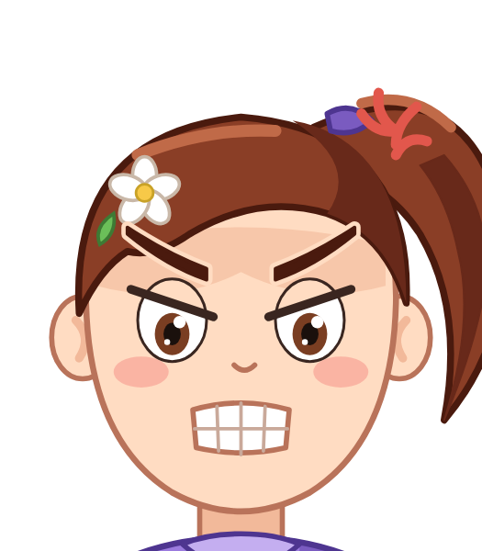
  開心 | 有點失望 | 很不服氣

我覺得自己：（圈一個） |  我會了 |  還在練習 |  需要幫忙

家庭延伸｜給家長的話
孩子這週學了「輸了也沒關係三步驟：說恭喜、想一想、再試試」。在家裡玩桌遊、猜拳或比賽時，孩子輸了可能會生氣、說不公平或不想玩。這時請先接納孩子的心情（「輸了好可惜，對不對？」），提醒孩子吸一口氣說「好可惜」，再陪孩子找一個自己做得好的地方。孩子輸了還能說恭喜，或邀請再玩一次時，請具體稱讚，例如「你輸了還笑著說恭喜，好有風度」。家人自己輸的時候，也可以說出「好可惜，恭喜你！下次我再試試」，給孩子做示範。
本週挑戰： □ 星期一 □ 星期二 □ 星期三 □ 星期四 □ 星期五
家長簽名

 特工365｜社交小特工 | 第 16 集 輸了也沒關係｜A 版

